

UNIVERSIDAD PRIVADA DOMINGO SAVIO


DOCENTE:
Ing. Nelson Huanca Victoria

TRABAJO:
Actividad 6: "Sprint Ready – El Gran Reset de Ingeniería"
ESTUDIANTE (S):
Josue Adhemar Mamani Huanacu
Josue Matias Arroyo Reynoso
Luis Fernando Arias Segovia

Ingeniería de Sistemas

1. Enlace GitHub
https://github.com/Haxlit/Sistema-DSS-de-Ventas-de-Repuestos-Automotrices-y-Facturacion-Electronica.git.

ETAPA A — DIAGNÓSTICO Y PROPUESTA DE VALOR

2. Contexto Estratégico

2.1 Resumen del Problema — Árbol de Problemas
El siguiente árbol de problemas identifica la causa raíz que justifica el desarrollo del sistema como un DSS (Decision Support System) y no como software transaccional convencional.

El Tronco (Problema Central)
Los negocios minoristas no cuentan con visibilidad financiera en tiempo real sobre la rentabilidad real de su inventario, ya que los datos de venta y de facturación se generan y almacenan de forma aislada, sin un mecanismo que los transforme en información analítica para la toma de decisiones.

Las Raíces (Causas)
- Los registros de venta y los comprobantes fiscales se gestionan en sistemas o medios independientes (hojas de cálculo, talonarios o aplicaciones de facturación aisladas), sin integración entre sí.
- No existe un mecanismo automatizado que cruce la tasa de rotación de cada producto con su margen de ganancia neta.
- Las decisiones de compra, precio y reposición de inventario se basan en la experiencia o intuición del personal administrativo, y no en datos históricos.
- La información generada por las ventas diarias no se consolida ni se actualiza en tiempo real, por lo que los reportes, cuando existen, llegan de forma tardía.
- El proceso de facturación electrónica, al no estar conectado al inventario, no aporta valor más allá del cumplimiento fiscal.

Las Ramas y Hojas (Efectos)
- Sobre-stock de productos de baja rotación y bajo margen (Productos Hueso), inmovilizando capital de trabajo.
- Desabastecimiento de productos de alta rotación y alto margen (Productos Estrella), generando pérdida de ventas.
- Reducción de la rentabilidad neta del negocio por decisiones de compra mal informadas.
- Incapacidad de reaccionar oportunamente ante cambios en la demanda o en los márgenes de los proveedores.
- Dependencia de procesos manuales que incrementan el riesgo de error humano y de incumplimiento fiscal.

Conclusión del Árbol de Problemas
La causa raíz no es la ausencia de un sistema de registro de ventas, sino la falta de un mecanismo analítico
que conecte los datos transaccionales con la toma de decisiones. Se requiere un DSS que procese datos de venta
y facturación para clasificar el inventario y generar conocimiento accionable a través de un dashboard interactivo.

2.2 Árbol de Soluciones — La Estrategia

El Tronco (Objetivo Central)
Los negocios minoristas cuentan con visibilidad financiera en tiempo real sobre la rentabilidad de su inventario, gracias a un Sistema de Soporte de Decisiones (DSS) que integra los datos transaccionales de venta y facturación electrónica, transformándolos en información analítica accionable a través de un dashboard interactivo.

Las Raíces (Medios)
- Integrar el módulo de facturación electrónica con el sistema de ventas e inventario en una única base de datos relacional, eliminando los registros aislados.
- Implementar un modelo matricial que clasifique automáticamente los productos cruzando la tasa de rotación con el margen de ganancia neta (Producto Estrella vs. Producto Hueso).
- Proveer un dashboard con indicadores visuales que sustente las decisiones de compra y precio en datos reales, reduciendo la dependencia de la intuición del personal administrativo.
- Diseñar el modelo de datos con campos indexados por fecha (timestamps) que permitan la actualización y consulta de métricas del negocio en tiempo real.
- Aprovechar la facturación electrónica como mecanismo de ingesta de datos limpios y estandarizados que alimenten directamente el motor analítico del DSS.

Las Ramas y Hojas (Fines)
- Optimización del capital de trabajo mediante la reducción del stock inmovilizado en productos de baja rotación y bajo margen.
- Disponibilidad oportuna de los productos de alta rotación y alto margen, evitando la pérdida de ventas por desabastecimiento.
- Incremento de la rentabilidad neta del negocio gracias a decisiones de compra y precio mejor informadas.
- Mayor capacidad de respuesta ante cambios en la demanda o en los márgenes ofrecidos por los proveedores.
- Reducción del riesgo de error humano y de incumplimiento fiscal mediante la automatización de procesos.

2.3 Objetivo SMART del Proyecto
Implementar dentro del plazo establecido en el cronograma de la asignatura, un Sistema de Soporte de Decisiones (DSS) integrado a un módulo de facturación electrónica para negocios minoristas, capaz de clasificar de manera automática el catálogo de productos en categorías de rentabilidad (Producto Estrella y Producto Hueso) mediante el cruce de la tasa de rotación y el margen de ganancia neta, con el fin de incrementar la visibilidad financiera del negocio y apoyar la toma de decisiones de compra, precio y reposición de inventario del equipo administrativo; el cumplimiento de este objetivo se medirá a través de la entrega de un dashboard funcional que procese la totalidad de las transacciones registradas en el sistema y clasifique el 100% del catálogo de productos activos antes de la fecha límite de entrega del proyecto.

3. Definición del MVP

3.1 Cuadro "Es / No Es / Hace / No Hace"
✅ ES | ❌ NO ES
Un Sistema de Soporte de Decisiones (DSS) que transforma los datos transaccionales de venta y facturación en información analítica para la gestión del inventario.  Una solución que integra la facturación electrónica como fuente de datos limpios y estandarizados para el análisis.  Una herramienta de apoyo a la toma de decisiones de compra, precio y reposición basada en indicadores de rotación y margen de ganancia. | Un sistema CRUD convencional limitado únicamente al registro de ventas y productos.  Un sistema contable o un ERP completo que gestione la totalidad de la operación financiera del negocio.  Un sistema de facturación electrónica certificado de forma autónoma ante la entidad fiscal correspondiente.
✅ HACE | ❌ NO HACE
Registra ventas, detalle de venta y productos, conservando el precio histórico de cada transacción.  Calcula automáticamente la tasa de rotación y el margen de ganancia neta por producto.  Clasifica el inventario en categorías de rentabilidad (Producto Estrella / Producto Hueso) mediante un modelo matricial.  Genera un dashboard interactivo con indicadores y gráficos de apoyo a la decisión.  Controla el acceso al módulo DSS mediante roles de usuario (administrador, vendedor). | No gestiona la contabilidad general ni la declaración de impuestos del negocio.  No envía ni valida comprobantes directamente ante la entidad fiscal; esa función se asume como un servicio externo.  No gestiona logística de despacho, rutas de entrega ni control de proveedores.  No realiza predicciones de demanda mediante modelos de Machine Learning en esta fase del proyecto.

3.2 Canvas MVP
Elemento del Canvas | Descripción
Propósito / Visión | Brindar a los negocios minoristas visibilidad financiera en tiempo real sobre la rentabilidad de su inventario, integrando la facturación electrónica como fuente de datos confiable.
Público Objetivo | Propietarios y personal administrativo de negocios minoristas que actualmente gestionan sus ventas y su facturación sin herramientas analíticas integradas.
Problema que Resuelve | La falta de sibilidad sobre qué productos son realmente rentables (alta rotación y margen) frente a aquellos que inmovilizan capital de trabajo (baja rotación y margen).
Must Have (Funcionalidades Imprescindibles) | Registro de ventas y facturación electrónica; cálculo de tasa de rotación y margen de ganancia; clasificación de productos en Estrella/Hueso; dashboard básico; control de acceso por roles.
Nice to Have (Funcionalidades Deseables) | Alertas automáticas de reposición de inventario; reportes exportables; proyecciones de tendencia de ventas.
Hipótesis a Validar | Si el negocio cuenta con un dashboard que clasifique su inventario por rotación y margen, podrá tomar decisiones de compra y precio más acertadas, mejorando su rentabilidad.
Métricas de Éxito | Porcentaje del catálogo clasificado correctamente; tiempo de generación del dashboard; reducción del stock inmovilizado de productos de baja rotación.
Principal Riesgo | Que la calidad o disponibilidad de los datos provenientes de la facturación electrónica no sea suficiente para alimentar el modelo analítico en tiempo real.

ETAPA B — MODELADO ESTRUCTURAL (Criterio 40%)

4. Diseño Técnico (UML)

4.1 Diagrama de Clases de Persistencia
El diagrama de clases modela las entidades del dominio con sus atributos, visibilidades y métodos de negocio, así como las relaciones de composición entre ellas. Las clases principales son: User, Product, Sale y SaleDetail.

Relaciones Clave del Diagrama
- User (1) ——< Sale (N): Un usuario vendedor puede registrar múltiples ventas. Composición: la venta depende del usuario.
- Sale (1) ——< SaleDetail (N): Cada venta se compone de uno o más detalles. Composición fuerte (1..*).
- Product (1) ——< SaleDetail (N): Un producto puede aparecer en múltiples detalles de venta.
- DSSAnalyzer (Servicio): Clase de servicio que consume las agregaciones sobre Sale y SaleDetail para clasificar productos en Estrella/Hueso.

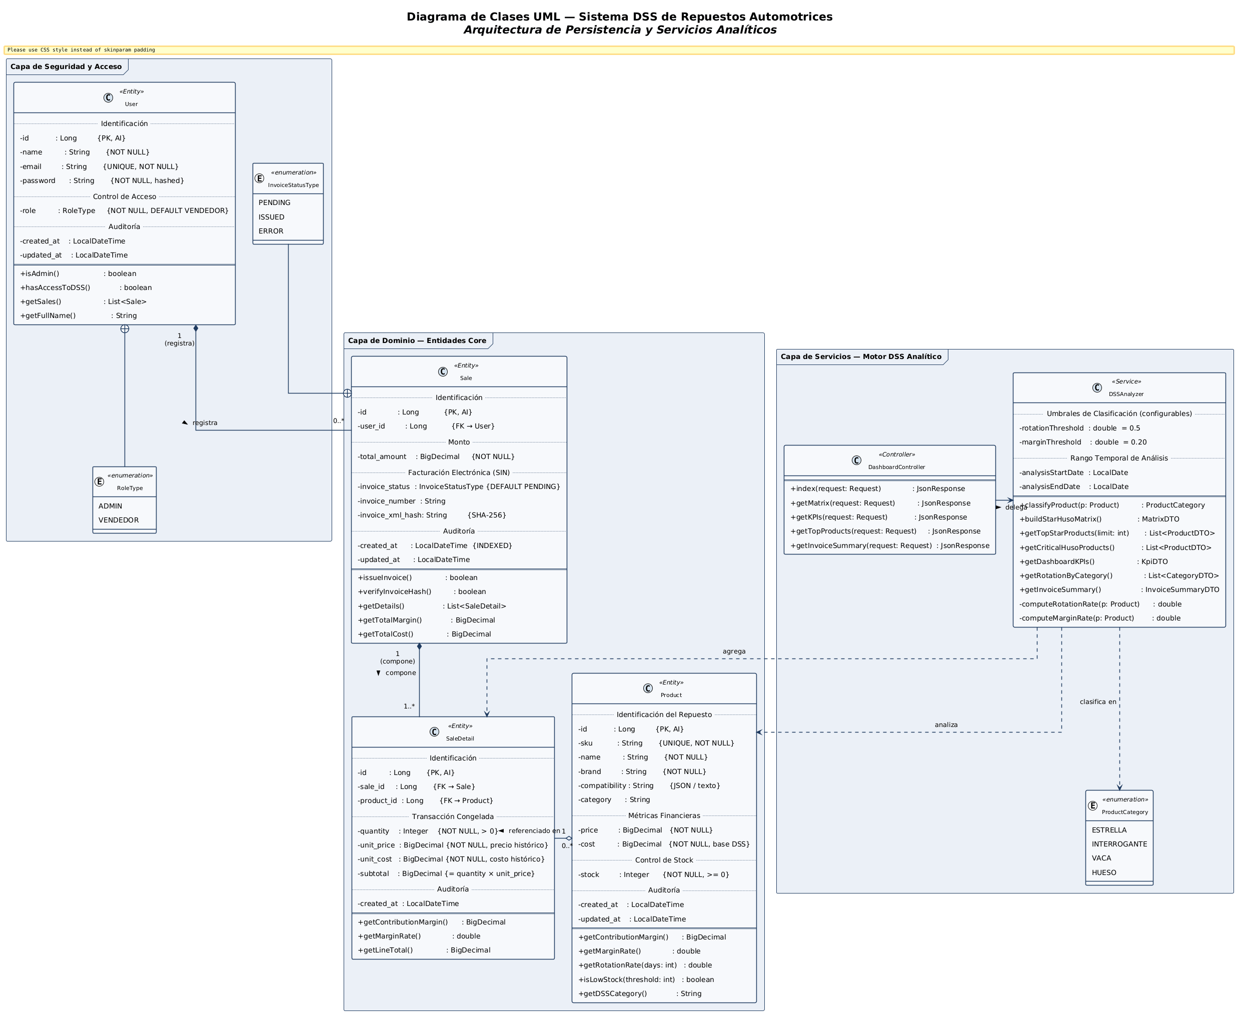

4.2 Diagrama de Secuencia — Lógica de Decisión del Dashboard
El diagrama de secuencia modela el flujo más complejo del sistema: la carga del Dashboard DSS. Este flujo inicia cuando el usuario administrador solicita el panel analítico, recorriendo la cadena React → Laravel API → Base de Datos → Motor DSS → Respuesta JSON → Renderizado de gráficos.

Actores y Participantes
Participante | Rol en la Secuencia
Admin (Usuario) | Rol con acceso al módulo Dashboard. Inicia la solicitud GET /api/dashboard.
DashboardPage (React) | Componente frontend que monta el dashboard al inicializarse (useEffect).
AxiosClient (React) | Capa de servicio HTTP que encapsula las llamadas a la API con el token JWT.
DashboardController (Laravel) | Controlador API que orquesta la lógica analítica y aplica el middleware de rol.
DSSAnalyzer (Laravel Service) | Servicio que ejecuta las consultas matriciales sobre la base de datos.
Database (MySQL) | Motor de persistencia que responde a las consultas agregadas con índices optimizados.

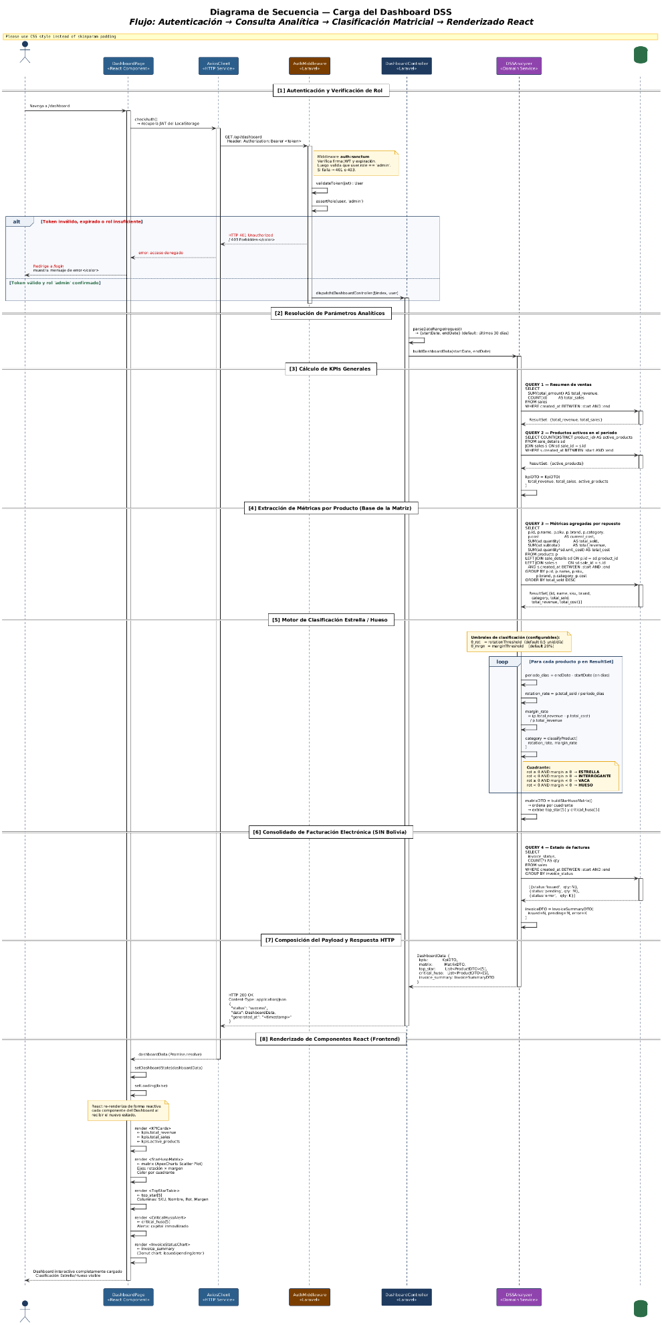
ETAPA C — MODELADO DE INTERACCIÓN

5. Arquitectura de Datos

5.1 Esquema del Modelo Relacional
El modelo relacional implementa un esquema híbrido transaccional-analítico. Las tablas transaccionales (sales, sale_details, products) están diseñadas para soportar operaciones de escritura de alta frecuencia, mientras que los índices sobre created_at y las claves foráneas permiten consultas agregadas eficientes para el Dashboard DSS.

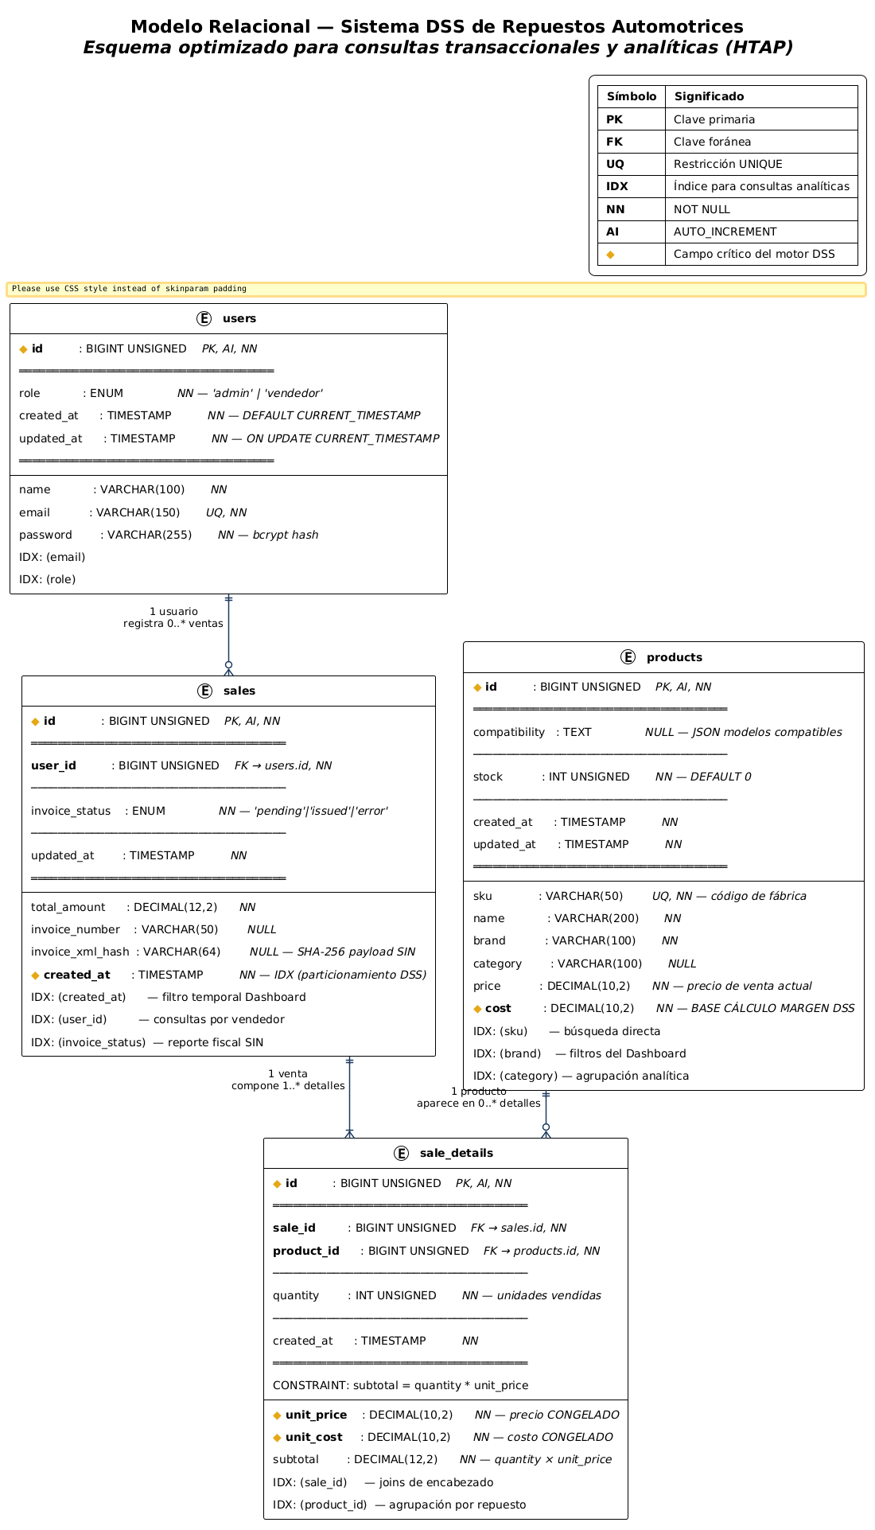

5.2 Diccionario de Datos

Tabla: users — Autenticación y control de acceso basado en roles (RBAC)
Columna | Tipo | Constraints | Descripción
id | BIGINT UNSIGNED | PK, AUTO_INCREMENT | Clave primaria auto-incremental
name | VARCHAR(100) | NOT NULL | Nombre completo del usuario
email | VARCHAR(150) | UNIQUE NOT NULL | Correo electrónico de acceso
password | VARCHAR(255) | NOT NULL | Hash bcrypt de la contraseña
role | ENUM('admin','vendedor') | NOT NULL DEFAULT 'vendedor' | Rol que determina acceso al DSS
created_at | TIMESTAMP | NOT NULL | Fecha de creación del registro
updated_at | TIMESTAMP | NOT NULL | Fecha de última modificación

Tabla: products — Catálogo de repuestos automotrices
Columna | Tipo | Constraints | Descripción
id | BIGINT UNSIGNED | PK, AUTO_INCREMENT | Clave primaria
sku | VARCHAR(50) | UNIQUE NOT NULL | Código de fábrica del repuesto
name | VARCHAR(200) | NOT NULL | Nombre descriptivo del repuesto
brand | VARCHAR(100) | NOT NULL | Marca del repuesto
compatibility | TEXT | NULL | Modelos de vehículo compatibles (JSON o texto libre)
price | DECIMAL(10,2) | NOT NULL | Precio de venta actual
cost | DECIMAL(10,2) | NOT NULL | Costo de adquisición (base del margen)
stock | INT UNSIGNED | NOT NULL DEFAULT 0 | Unidades disponibles en almacén
category | VARCHAR(100) | NULL | Categoría (frenos, filtros, bujías, etc.)
created_at | TIMESTAMP | NOT NULL | Fecha de creación
updated_at | TIMESTAMP | NOT NULL | Última modificación

Tabla: sales — Encabezado transaccional de cada venta
Columna | Tipo | Constraints | Descripción
id | BIGINT UNSIGNED | PK, AUTO_INCREMENT | Clave primaria
user_id | BIGINT UNSIGNED | FK → users.id NOT NULL | Vendedor que registró la venta
total_amount | DECIMAL(12,2) | NOT NULL | Monto total de la venta
invoice_status | ENUM('pending','issued','error') | NOT NULL DEFAULT 'pending' | Estado de la factura electrónica ante el SIN
invoice_xml_hash | VARCHAR(64) | NULL | Hash SHA-256 del XML enviado al SIN
invoice_number | VARCHAR(50) | NULL | Número de factura emitido
created_at | TIMESTAMP | NOT NULL INDEX | Fecha de venta (clave de particionamiento analítico)
updated_at | TIMESTAMP | NOT NULL | Última modificación

Tabla: sale_details — Detalle de granularidad fina por línea de venta
Columna | Tipo | Constraints | Descripción
id | BIGINT UNSIGNED | PK, AUTO_INCREMENT | Clave primaria
sale_id | BIGINT UNSIGNED | FK → sales.id NOT NULL | Venta a la que pertenece
product_id | BIGINT UNSIGNED | FK → products.id NOT NULL | Repuesto vendido
quantity | INT UNSIGNED | NOT NULL | Unidades vendidas
unit_price | DECIMAL(10,2) | NOT NULL | Precio de venta congelado al momento de la transacción
unit_cost | DECIMAL(10,2) | NOT NULL | Costo de adquisición congelado (para margen histórico correcto)
subtotal | DECIMAL(12,2) | NOT NULL | quantity × unit_price
created_at | TIMESTAMP | NOT NULL | Fecha del detalle

Índices Adicionales para Consultas Analíticas
Tabla | Columna(s) | Tipo | Justificación Analítica
sales | created_at | INDEX | Particionamiento temporal para filtros por rango de fechas en el Dashboard
sales | invoice_status | INDEX | Filtrado rápido de facturas por estado para reportes fiscales
sale_details | product_id | INDEX (FK) | Joins frecuentes para calcular rotación por producto
products | sku | UNIQUE INDEX | Búsqueda directa de repuesto por código de fábrica

ETAPA D — AGILE READINESS

6. Product Backlog
El backlog se organiza en cuatro épicas derivadas directamente del modelo de clases y el modelo relacional. Cada Historia de Usuario cumple los seis atributos INVEST: Independiente, Negociable, Valiosa, Estimable, Small y Testeable.
Épica 1 — Seguridad y Acceso (RBAC)
HU-01 — Registro y autenticación de usuarios
Historia de Usuario | Como administrador del sistema, quiero registrar usuarios del negocio con un rol asignado (admin o vendedor), para controlar quién puede acceder al módulo operativo y quién puede acceder al módulo analítico DSS.
Criterios de Aceptación | ☐ El formulario exige name, email (único) y password (hash bcrypt), conforme a la tabla users.  ☐ El campo role solo acepta 'admin' o 'vendedor', con 'vendedor' como valor por defecto.  ☐ Un correo duplicado es rechazado con un mensaje de error claro (constraint UNIQUE).  ☐ Las contraseñas nunca se almacenan ni se transmiten en texto plano.
Story Points | 3 | Prioridad MoSCoW: Must have

HU-02 — Inicio de sesión con token JWT
Historia de Usuario | Como usuario registrado (admin o vendedor), quiero iniciar sesión con mi correo y contraseña, para obtener un token de acceso (JWT) que me identifique en cada solicitud a la API.
Criterios de Aceptación | ☐ Credenciales válidas devuelven un token JWT y los datos básicos del usuario (id, name, role).  ☐ Credenciales inválidas devuelven HTTP 401 sin revelar si el error es el correo o la contraseña.  ☐ El token expira según la configuración de Laravel Sanctum y debe renovarse al expirar.  ☐ El token se almacena en el cliente (LocalStorage) con header Authorization: Bearer.
Story Points | 2 | Prioridad MoSCoW: Must have

HU-03 — Restricción de acceso al módulo DSS por rol
Historia de Usuario | Como administrador del negocio, quiero que solo los usuarios con rol 'admin' puedan ingresar al Dashboard analítico, para evitar que el personal de ventas acceda a información financiera sensible.
Criterios de Aceptación | ☐ El middleware AuthMiddleware valida el JWT y ejecuta assertRole(user, 'admin') antes de delegar al DashboardController.  ☐ Un usuario con rol 'vendedor' que solicite /api/dashboard recibe HTTP 403 Forbidden.  ☐ Un token inválido o expirado recibe HTTP 401 Unauthorized y el frontend redirige a /login.  ☐ El método hasAccessToDSS() de la entidad User refleja correctamente la regla de negocio.
Story Points | 3 | Prioridad MoSCoW: Must have

Épica 2 — Gestión de Catálogo de Repuestos
HU-04 — Registro de productos con costo y precio
Historia de Usuario | Como vendedor o administrador, quiero registrar un repuesto con su SKU, marca, compatibilidad, precio de venta y costo de adquisición, para que el sistema disponga de la información financiera base para calcular el margen de contribución.
Criterios de Aceptación | ☐ El campo sku es único y obligatorio (constraint UNIQUE NOT NULL sobre la tabla products).  ☐ Los campos price y cost se almacenan como DECIMAL(10,2) y son obligatorios.  ☐ El campo stock no permite valores negativos (constraint >= 0).  ☐ El método getContributionMargin() retorna price - cost de forma consistente con el dato persistido.
Story Points | 3 | Prioridad MoSCoW: Must have

HU-05 — Edición y baja de productos del catálogo
Historia de Usuario | Como administrador del negocio, quiero actualizar el precio, costo o stock de un repuesto, o darlo de baja del catálogo activo, para mantener el catálogo alineado con la realidad del inventario y los proveedores.
Criterios de Aceptación | ☐ La edición de price o cost no modifica los registros históricos en sale_details (unit_price y unit_cost congelados).  ☐ El sistema valida que sku siga siendo único al editar.  ☐ Un producto dado de baja no aparece en nuevas ventas, pero su histórico se conserva intacto.
Story Points | 2 | Prioridad MoSCoW: Should have

HU-06 — Búsqueda y filtrado de productos
Historia de Usuario | Como vendedor, quiero buscar un repuesto por SKU, nombre, marca o categoría, para registrar una venta rápidamente sin recorrer manualmente todo el catálogo.
Criterios de Aceptación | ☐ La búsqueda por sku retorna resultados exactos en menos de 300 ms (apoyada en el índice IDX: sku).  ☐ El filtrado por brand y category utiliza los índices definidos en el modelo relacional.  ☐ La respuesta de la API incluye stock disponible para evitar vender productos agotados.
Story Points | 2 | Prioridad MoSCoW: Could have

Épica 3 — Ventas y Facturación Electrónica
HU-07 — Registro de una venta con múltiples detalles
Historia de Usuario | Como vendedor, quiero registrar una venta compuesta de uno o más repuestos con su cantidad, para que el sistema calcule el monto total y conserve el precio y costo histórico de cada línea.
Criterios de Aceptación | ☐ Cada SaleDetail almacena quantity, unit_price y unit_cost congelados al momento exacto de la transacción.  ☐ El campo subtotal se calcula como quantity × unit_price y se valida contra ese constraint.  ☐ Sale.total_amount equivale a la suma de los subtotal de sus SaleDetail asociados.  ☐ Una venta sin al menos un SaleDetail es rechazada (composición fuerte 1..* definida en el diagrama de clases).
Story Points | 5 | Prioridad MoSCoW: Must have

HU-08 — Emisión de factura electrónica (SIN)
Historia de Usuario | Como vendedor, quiero emitir la factura electrónica asociada a una venta registrada, para cumplir con la normativa fiscal vigente y dejar trazabilidad verificable de cada transacción.
Criterios de Aceptación | ☐ El método issueInvoice() actualiza invoice_status a 'issued' y genera invoice_number e invoice_xml_hash (SHA-256).  ☐ Si el servicio de facturación falla, invoice_status pasa a 'error' y la venta no queda en estado ambiguo.  ☐ El método verifyInvoiceHash() permite confirmar la integridad del XML enviado al SIN.  ☐ El estado por defecto de toda venta nueva es 'pending' hasta que se confirme la emisión.
Story Points | 5 | Prioridad MoSCoW: Must have

HU-09 — Consolidado de estado de facturación
Historia de Usuario | Como administrador del negocio, quiero ver cuántas ventas están en estado 'issued', 'pending' o 'error' en un rango de fechas, para detectar a tiempo fallas en el proceso de facturación electrónica.
Criterios de Aceptación | ☐ El endpoint getInvoiceSummary() agrupa por invoice_status usando el índice IDX (invoice_status).  ☐ El resultado se expone en el Dashboard como un gráfico de dona (issued / pending / error).  ☐ El rango de fechas por defecto es de los últimos 30 días, igual que el resto de los KPIs del Dashboard.
Story Points | 3 | Prioridad MoSCoW: Must have

Épica 4 — Motor DSS y Dashboard Analítico
HU-10 — Cálculo de tasa de rotación y margen por producto
Historia de Usuario | Como administrador del negocio, quiero que el sistema calcule automáticamente la tasa de rotación y el margen de ganancia neta de cada repuesto, para tomar decisiones de compra y precio basadas en datos reales y no en la intuición del personal.
Criterios de Aceptación | ☐ computeRotationRate(p) = total_sold / período_días, sobre el rango analizado por DSSAnalyzer.  ☐ computeMarginRate(p) = (total_revenue - total_cost) / total_revenue, evitando división por cero.  ☐ Los umbrales rotationThreshold (0.5) y marginThreshold (0.20) son configurables, no están escritos en duro en el código.  ☐ El cálculo se basa en la QUERY 3 del diagrama de secuencia (agregación de sale_details y sales por producto).
Story Points | 5 | Prioridad MoSCoW: Must have

HU-11 — Clasificación matricial Estrella / Hueso
Historia de Usuario | Como administrador del negocio, quiero ver el catálogo clasificado en los cuadrantes Estrella, Interrogante, Vaca y Hueso, para identificar qué productos inmovilizan capital de trabajo y cuáles debo priorizar para reposición.
Criterios de Aceptación | ☐ classifyProduct() asigna ESTRELLA cuando rotación ≥ θ y margen ≥ θ, y HUESO cuando ambas son menores al umbral.  ☐ buildStarHusoMatrix() retorna los cuatro cuadrantes y permite extraer top_star[5] y critical_huso[5].  ☐ La matriz se renderiza en <StarHusoMatrix> como un scatter plot con ejes rotación × margen y color por cuadrante.  ☐ El 100% del catálogo de productos activos queda clasificado en alguno de los cuatro cuadrantes.
Story Points | 8 | Prioridad MoSCoW: Must have

HU-12 — Dashboard interactivo con KPIs generales
Historia de Usuario | Como administrador del negocio, quiero ver en un solo panel los ingresos totales, número de ventas y productos activos del período, para tener visibilidad financiera inmediata sin esperar reportes manuales tardíos.
Criterios de Aceptación | ☐ GET /api/dashboard responde con kpis, matrix, top_star, critical_huso e invoice_summary en un único payload JSON.  ☐ El componente <KPICards> consume kpis.total_revenue, kpis.total_sales y kpis.active_products.  ☐ El filtro de fecha por defecto es de los últimos 30 días y es ajustable por el usuario administrador.  ☐ El tiempo de generación del Dashboard se mide como métrica de éxito del proyecto (Canvas MVP).
Story Points | 5 | Prioridad MoSCoW: Must have

6.1 Resumen del Backlog (MoSCoW)
ID | Historia de Usuario | Épica | SP | Prioridad
HU-01 | Registro y autenticación de usuarios | Seguridad y Acceso | 3 | Must have
HU-02 | Inicio de sesión con token JWT | Seguridad y Acceso | 2 | Must have
HU-03 | Restricción de acceso al DSS por rol | Seguridad y Acceso | 3 | Must have
HU-04 | Registro de productos con costo y precio | Catálogo | 3 | Must have
HU-05 | Edición y baja de productos | Catálogo | 2 | Should have
HU-06 | Búsqueda y filtrado de productos | Catálogo | 2 | Could have
HU-07 | Registro de venta con múltiples detalles | Ventas y Facturación | 5 | Must have
HU-08 | Emisión de factura electrónica (SIN) | Ventas y Facturación | 5 | Must have
HU-09 | Consolidado de estado de facturación | Ventas y Facturación | 3 | Must have
HU-10 | Cálculo de rotación y margen por producto | Motor DSS / Dashboard | 5 | Must have
HU-11 | Clasificación matricial Estrella / Hueso | Motor DSS / Dashboard | 8 | Must have
HU-12 | Dashboard interactivo con KPIs generales | Motor DSS / Dashboard | 5 | Must have
TOTAL | 12 Historias de Usuario — 4 Épicas |  |  | 46 SP

7. Plan de Ejecución (GitHub)

7.1 Tablero Kanban — GitHub Projects
Las 12 Historias de Usuario están registradas como Issues independientes en el repositorio del proyecto, organizadas en el tablero Kanban de GitHub Projects con las columnas: Backlog → Ready → In Progress → In Review → Done.
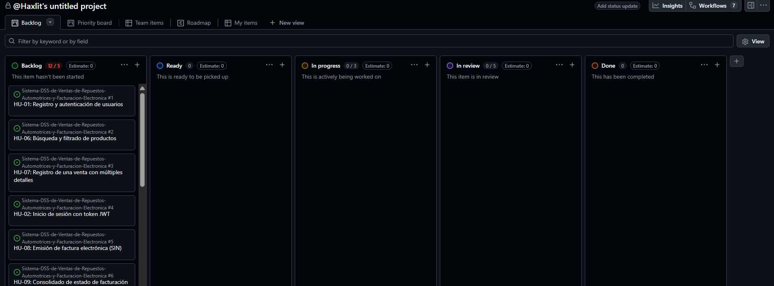

8. Definition of Ready (DoR)
La Definition of Ready establece las condiciones mínimas que debe cumplir el proyecto antes de que el Squad inicie la codificación. Su propósito es eliminar ambigüedades de arranque: el lunes de inicio del sprint, ningún desarrollador debería tener una pregunta sin respuesta sobre qué construir, dónde y con qué estructura de datos.

8.1 Checklist General de Preparación

Entorno y Repositorio
- El repositorio mi-sistema-ventas-dss existe en GitHub con una instalación limpia de Laravel.
- La estructura de carpetas /app, /database, /docs, /resources y /routes está creada conforme a este documento.
- El archivo .gitignore excluye .env, /vendor y /node_modules.
- El README.md incluye los miembros del Squad y el enlace al PDF consolidado del entregable.
- Cada integrante del Squad tiene acceso de escritura al repositorio y a GitHub Projects.

Base de Datos
- Las migraciones de users, products, sales y sale_details están versionadas en /database/migrations.
- Los índices analíticos (created_at, invoice_status, sku, brand, category) están declarados en las migraciones.
- Existen seeders que poblarán datos simulados suficientes para que el motor DSS clasifique al menos un producto en cada cuadrante (Estrella, Interrogante, Vaca, Hueso).
- El constraint subtotal = quantity × unit_price está validado a nivel de aplicación (Service Layer).

Backlog y Tablero Ágil
- Las 12 Historias de Usuario están registradas como Issues independientes en GitHub Projects.
- Cada Issue está vinculado a la columna correspondiente del tablero Kanban.
- Cada Issue contiene su Historia de Usuario completa (Como / Quiero / Para) y su checklist de Criterios de Aceptación en Markdown.
- Las dependencias entre Historias están señaladas (HU-07 antes de HU-08, HU-04 antes de HU-10).

8.2 Checklist Técnico por Componente
Componente | Condición de Listo (Ready)
Modelos Eloquent | ☐ User, Product, Sale y SaleDetail están creados con sus relaciones (hasMany / belongsTo).  ☐ Los campos price, cost, unit_price y unit_cost están tipados como decimal:10,2 en $casts.
Migraciones | ☐ Toda migración es reversible (down() implementado).  ☐ Las claves foráneas (user_id, sale_id, product_id) tienen su constraint declarado explícitamente.
DSSAnalyzer (Service) | ☐ La clase existe en app/Services con los umbrales rotationThreshold y marginThreshold como propiedades configurables.  ☐ Las firmas de los métodos (classifyProduct, buildStarHusoMatrix, getDashboardKPIs) coinciden con el diagrama de clases.
Dashboard Controller | ☐ Las rutas /api/dashboard, /api/dashboard/matrix y /api/dashboard/kpis están registradas en routes/api.php.  ☐ El middleware auth:sanctum y la verificación de rol 'admin' están aplicados antes de delegar al servicio.
Frontend (React) | ☐ El componente DashboardPage y el cliente AxiosClient están scaffoldeados en resources/js.  ☐ Las librerías de gráficos (ApexCharts o equivalente) están instaladas y referenciadas en package.json.
Facturación Electrónica | ☐ El contrato del servicio externo de facturación (mock o real) está definido: qué recibe y qué retorna issueInvoice().  ☐ El criterio para marcar una venta como invoice_status = 'error' está acordado por el Squad.

8.3 Criterio de Cierre de la Etapa
Se considera que el proyecto cumple la Definition of Ready cuando:
- El 100% de los ítems de las listas de verificación anteriores está marcado (checkeado).
- El tablero Kanban es visible públicamente para el equipo docente.
- Al menos una Historia de Usuario (HU-01) puede moverse de la columna "Ready" a "In Progress" sin requerir información adicional.

ANEXO — Verificación de Cumplimiento de la Rúbrica
La siguiente tabla resume el estado de cumplimiento de cada criterio de la rúbrica de evaluación auténtica contra el contenido del documento. Los ítems marcados con ⚠ requieren acción antes de la entrega final.
Criterio / Sección Requerida | Estado | Observación
Árbol de Problemas y Soluciones | ✅ Completo | Desarrollado con nivel estratégico: causas raíz, efectos y medios claramente articulados.
Objetivo SMART del Proyecto | ✅ Completo | Tabla SMART con descomposición de cada dimensión.
Cuadro Es / No es / Hace / No hace | ✅ Completo | Diferenciación clara entre DSS y sistema CRUD convencional.
Canvas MVP | ✅ Completo | 8 elementos con hipótesis y métricas de éxito cuantificadas.
Diagrama de Clases UML | ⚠ Pendiente | Descripción textual presente. FALTA insertar la imagen del diagrama (40% de la nota).
Diagrama de Secuencia | ⚠ Pendiente | Descripción de actores presente. FALTA insertar la imagen del diagrama.
Modelo Relacional (ER) | ⚠ Pendiente | Descripción de tablas presente. FALTA insertar el esquema visual.
Diccionario de Datos | ✅ Completo | 4 tablas con columnas, tipos, constraints y justificación analítica de índices.
Product Backlog INVEST | ✅ Completo | 12 HU con criterios de aceptación detallados y estimación en SP.
GitHub Projects (captura) | ⚠ Pendiente | FALTA la captura de pantalla del tablero Kanban en GitHub Projects.
Enlace GitHub | ⚠ Pendiente | Campo vacío — agregar URL del repositorio en la portada.
Definition of Ready (DoR) | ✅ Completo | Checklist general + técnico por componente + criterio de cierre definido.

